- Schaltungsskizze (aus Fritzing)
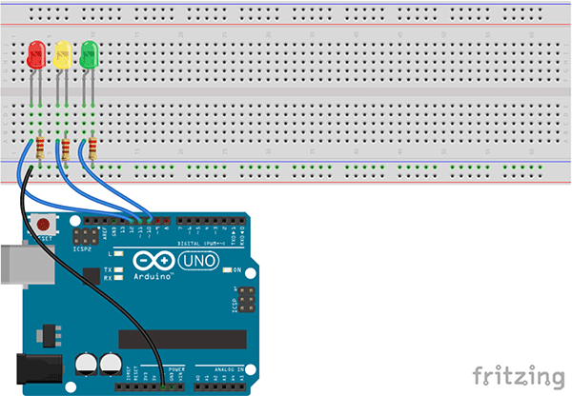

- Beschreibung
Alle LED‘s in das breaboard gesteckt und danach das breadboard mit dem Arduino verbunden, dan wurde der Quellcode geschrieben und ausgeführt.

- Probleme und Lösung
Problem: Die Ampel hat in der falschen reihen folge aufgeleuchtet
Lösung: Die reihen folge geändert

- Quellcode
int ampelRotPin = 12;
int ampelGelbPin = 11;
int ampelGruenPin = 10;

void setup() {
pinMode(ampelRotPin, OUTPUT);
pinMode(ampelGelbPin, OUTPUT);
pinMode(ampelGruenPin, OUTPUT);
}

void loop() {

digitalWrite(ampelRotPin, LOW);
digitalWrite(ampelGelbPin, LOW);
digitalWrite(ampelGruenPin, HIGH);
digitalWrite(fgRotPin, HIGH);
digitalWrite(fgGruenPin, LOW);
delay(5000);

digitalWrite(ampelRotPin, LOW);
digitalWrite(ampelGelbPin, HIGH);
digitalWrite(ampelGruenPin, LOW);
digitalWrite(fgRotPin, HIGH);
digitalWrite(fgGruenPin, LOW);
delay(1000);

digitalWrite(ampelRotPin, HIGH);
digitalWrite(ampelGelbPin, LOW);
digitalWrite(ampelGruenPin, LOW);
digitalWrite(fgRotPin, LOW);
digitalWrite(fgGruenPin, HIGH);
delay(5000);

digitalWrite(ampelRotPin, HIGH);
digitalWrite(ampelGelbPin, HIGH);
digitalWrite(ampelGruenPin, LOW);
digitalWrite(fgRotPin, HIGH);
digitalWrite(fgGruenPin, LOW);
delay(1000);
}

